

ESCOLA NACIONAL DE SAÚDE PÚBLICA SERGIO AROUCA
CDEAD/ENSP
FIOCRUZ - FUNDAÇÃO OSWALDO CRUZ

Renata Escobar Santos Santiago

DIVISÃO DE MEDICINA E AUDITORIA DO HOSPITAL NAVAL DE NATAL: MELHORIAS NO PROCESSO E ACOMPANHAMENTO CONJUNTO DA SOLICITAÇÃO DOS PROCEDIMENTOS DE ALTA COMPLEXIDADE

Rio de Janeiro
2021
Renata Escobar Santos Santiago

DIVISÃO DE MEDICINA E AUDITORIA DO HOSPITAL NAVAL DE NATAL: MELHORIAS NO PROCESSO E ACOMPANHAMENTO CONJUNTO DA SOLICITAÇÃO DOS PROCEDIMENTOS DE ALTA COMPLEXIDADE

Trabalho de Conclusão de Curso apresentado à Escola Nacional de Saúde Pública Sergio Arouca – EAD/ ENSP/FIOCRUZ como requisito parcial no Curso de Especialização Gestão em Saúde.

Orientador(a): Priscilla Caran Contarato

Rio de Janeiro
2021

Dedico esse trabalho à minha família que sempre me apoiou

AGRADECIMENTOS

Agradeço a Deus e à minha família pelo incentivo e apoio incondicional.
A meus filhos, pela compreensão de alguns finais de semana não passearmos juntos.
À Marinha do Brasil, pela oportunidade da realização do curso de Gestão em Saúde
À tutora Priscilla Caran, pelas orientações, disponibilidade constante, compreensão, preocupação permanente com o crescimento individual de cada um, tendo sido fundamental para nossa evolução e conclusão do curso.

RESUMO
O presente trabalho realizado no Hospital Naval de Natal, visa apresentar proposta de melhoria no trâmite para encaminhamento das mensagens de procedimentos de alta complexidade, de pacientes ambulatoriais e internados, envolvendo o setor de Divisão de Medicina e Auditoria. Foi dada especial atenção aos procedimentos prioritários, que necessitam ser realizados com maior brevidade, sendo regulados pela Diretoria de Saúde da Marinha. Foi realizada análise do tempo que essas mensagens de procedimentos prioritários levavam para sair, demorando dezesseis dias para sua liberação, o mesmo tempo de alguns procedimentos eletivos, por não ter análise diária e cobrança em conjunto do processo. Espera-se, com a continuidade de implementação das ações, agilizar o processo para autorização dos procedimentos de alta complexidade, otimizando a tramitação interna e integrando os setores da Divisão de Medicina e Auditoria. As mensagens estavam sendo encaminhadas em até 14 dias, já reduzimos em dois dias o tempo de liberação dessas mensagens

Palavras-chave: Alta complexidade, Procedimento cirúrgico, Auditoria, Regulação

LISTA DE SIGLAS
AMH – Assistência Médica Hospitalar
ANS - Agência Nacional de Saúde Suplementar
CAAPIOSE - Comissão de Avaliação e Acompanhamento de Pacientes Internados em OSE CBHPM – Classificação Brasileira Hierarquizada de Procedimentos Médicos
CE – Comunicação Externa
CDS – Chefe do Departamento de Saúde
CID X – Código Internacional de Doenças
COM 3DN – Comando do Terceiro Distrito Naval
CT - Conselho Técnico
Div Med – Divisão de Medicina
GAU - Guia de apresentação do usuário
FA – Forças Armadas
FUSMA – Fundo de Saúde da Marinha
HNMD - Hospital Naval Marcílio Dias
HNNa – Hospital Naval de Natal
NOAS – Norma Operacional da Assistência à Saúde
OMFM - Organização Militar Facilidade Médica
OMH – Organização Médica Hospitalar
OPME – Órtese, prótese e Materiais especiais
OSE – Organização de Saúde Extra Marinha
SECOM - Secretaria de Comunicação
SIGDEM – Sistema de Gerência de documentos eletrônicos na Marinha do Brasil
SR – Sistema de Regulação
SIDGEM - Sistema de Gerência de documentos eletrônicos na Marinha do Brasil
UTI – Unidade de Terapia Intensiva

LISTA DE ILUSTRAÇÕES
Figura 1 Fluxograma com Etapas do Processo – Divisão de Medicina.......................................15
Figura 2 Fluxograma com Etapas do Processo - Auditoria..........................................................15
Figura 3 Comunicação Externa..................................................................................................... 18
Figura 4 Precedência Preferencial das mensagens....................................................................... 19
Figura 5: Precedência Rotina das mensagens ...............................................................................19
Figura 6 Fluxograma das mensagens.............................................................................................20
Figura 7: Triagem CE....................................................................................................................26
Figura 8 Precedência na CE...........................................................................................................27
Figura 9 Sinalização nas CEs urgentes..........................................................................................27

SUMÁRIO

1 INTRODUÇÃO.........................................................................................................................08
1.1 OBJETIVOS GERAL E ESPECÍFICOS .................................................................................09
2 REFERENCIAL TEÓRICO...................................................................................................09
3 O PROJETO DE INTERVENÇÃO .......................................................................................14
3.1 DESCRIÇÃO E ANÁLISE DA SITUAÇÃO PROBLEMA..................................................14
3.2 PROGRAMAÇÃO DAS AÇÕES...........................................................................................21
3.3 GESTÃO DO PROJETO.........................................................................................................25
4 CONSIDERAÇÕES FINAIS...................................................................................................28
REFERÊNCIAS BIBLIOGRÁFICAS ......................................................................................30

1 INTRODUÇÃO
O presente trabalho será realizado no Hospital Naval de Natal (HNNa). A problemática para agilidade na autorização dos procedimentos de alto custo para o Sistema de Saúde da Marinha se deve inicialmente pela demora para o cumprimento das exigências para esses procedimentos (encaminhamento de mensagem) e na dificuldade operacional para sua tramitação.
A importância para se estudar esse tema, se deve ao fato da necessidade de reduzir as dificuldades no encaminhamento da mensagem, para que a Diretoria de Saúde (DSM) possa analisar o quanto antes o processo, regulando os procedimentos de alta complexidade na Marinha.
O HNNa, assim como os outros Hospitais Distritais, Policlínicas, Organização Militar Hospitalar (OMH), Organização Militar com facilidades Médicas (OMFM) (qualquer OM da MB responsável pela administração da prestação de AMH em sua respectiva área de abrangência), fazem parte do SSM, e devem seguir suas normas.
A maior parte dos procedimentos realizados em Organização de Saúde Extra Marinha (OSE), devem passar por análise para autorização pela DSM
Nesse trabalho, serão priorizados os procedimentos de alta complexidade, triados como preferenciais. Para esses procedimentos, é feita mensagem para o Hospital Naval Marcilio Dias (HNMD), com informação à DSM para ratificação e autorização do procedimento. Necessitam, portanto, de maior celeridade para seu encaminhamento e obter assim, a resposta da análise do HNMD e da DSM.
A justificativa para a realização desse trabalho, se deve a necessidade de serem implementadas medidas de intervenção para melhorar o processo, possibilitando acompanhamento conjunto da Divisão de Medicina (Div Med) e Auditoria com o objetivo de facilitar, agilizar e diminuir a burocracia no processo de autorização dos procedimentos de alto custo na Marinha.

  - OBJETIVOS GERAIS E ESPECÍFICOS
Objetivo geral: integrar a Div Med e Auditoria para agilização das mensagens dos procedimentos de alta complexidade classificados com prioridade.
Objetivo específico: Integrar as planilhas da Div Med e Auditoria e criar rotina para análise das mensagens preferenciais e fazer melhorias no processo.
O desafio do projeto é realizar melhorias, facilitando o trâmite e reduzir, na medida do possível, etapas do processo, adestrando frequentemente o pessoal envolvido.

- REFERENCIAL TEÓRICO
A Constituição Federal de 1988 garante aos brasileiros acesso aos bens e serviços de saúde permitindo participação do setor privado.
A lei 9.656, promulgada em 1998, tornou homogêneo os contratos de planos de saúde e seguros privados de assistência a saúde, aumentando sua cobertura assistencial atribuindo ao Ministério da Saúde as funções de regulamentação e fiscalização da saúde privada culminando na criação da Agência Nacional de Saúde Suplementar (ANS) (BARROS et all e BRASIL, 1998).
O Sistema de Saúde da Marinha (SSM) fornece o atendimento aos usuários do Fundo de Saúde da Marinha (FUSMA) e cabe a Diretoria de Saúde da Marinha (DSM) controlar e fiscalizar a arrecadação dos recursos autorizando a realização dos procedimentos.
O FUSMA, constitui recurso vinculado, que obedece regime particular de arrecadação, programação, aplicação, movimentação, contabilização e apuração de resultados. (DGPM 401 cap 5)
O subsistema Assistencial é o responsável pela prestação da AMH aos usuários do SSM. A DSM é o órgão de direção especializada a quem cabe planejar, organizar, controlar as atividades técnicas e gerencias e a fiscalização da arrecadação dos recursos. (DGPM 401 cap 2 e 5).
Os beneficiários da Assistência médico Hospitalar (AMH) são os que contribuem para o FUSMA (militares e seus dependentes, enquadrados no regulamento do FUSMA) (DGPM 401 cap 1)
No Sistema único de saúde (SUS), a Norma Operacional da Assistência à Saúde (NOAS) 01/2002, define que a regulação da referência intermunicipal de alta complexidade será sempre efetuada pelo gestor Estadual. Municípios que tiverem em seu território serviços de alta complexidade/custo, quando habilitados em Gestão Plena do Sistema Municipal, deverão desempenhar as funções referentes à organização dos serviços de alta complexidade em seu território, visando dentre outras funções, autorização para realização dos procedimentos e a efetivação dos pagamentos. (BRASIL - MINISTÉRIO DA SAÚDE 2002)
Com a lei 9.961 surge a Agência Nacional de Saúde (ANS), com objetivo de regular e fiscalizar as normas dos planos de saúde. No sistema privado, surgiu para proibir: rompimento unilateral do contrato, veto de entrada de beneficiários com idade avançada ou portadores de doença, limites (prazos e valores máximos) para a internação hospitalar, aumento de carência por atraso no pagamento.(SALVATORI et all, 2012)
O FUSMA não é um plano de saúde e sim um fundo de saúde, porém vemos que parte de sua sistemática, acompanha os planos de saúde, cumprindo os prazos e necessitando de autorização dos procedimentos.
No SSM, essa atribuição de regular, autorizar e indenizar os procedimentos cabe a DSM.(DGPM 401)
Nos serviços ambulatoriais oferecidos pelos estabelecimentos privados, em particular quando não estão sujeitos aos mecanismos de regulação e controle, vemos o excesso de pedidos de consultas com outros especialistas e de exames complementares, muitas vezes desnecessários, ou ainda a utilização desses serviços para a realização de procedimentos não cobertos pelos planos de saúde ou não autorizados pelas operadoras resultando em procedimentos melhor remunerados segundo a tabela SUS. (SOLLA e CHIORO; 2008, 2012).
No SSM, vemos frequentemente a solicitação de exames desnecessários, ou a solicitação de procedimentos cirúrgicos antes mesmo da solicitação de procedimentos diagnósticos. Exames com custo elevado, sem necessidade. Essa regulação constante é importante para padronizar os procedimentos.
Regulação consiste na imposição de regras e controles pelo estado, com o propósito de dirigir, restringir ou alterar o comportamento econômico das pessoas e das empresas. (STRICK, 1990)
Os procedimentos realizados na Marinha são classificados em alta, média e baixa complexidade.
Alta complexidade: são considerados os procedimentos que o custo total seja superior a R$ 8.000,00 reais, os que necessitem de Órteses, próteses e materiais especiais (OPME), de internações em Unidade de Terapia Intensiva (UTI), casos suspeitos ou confirmados de doenças oncológicas.
Para a rotina de solicitação de procedimentos de alta complexidade em OSE, é exigido que seja encaminhada mensagem com ação para o HNMD – Diretoria técnica, que analisa qualitativamente e quantitativamente os procedimentos e o uso de OPME, com informação a DSM - diretoria especializada, que analisa os custos e autoriza ou não a realização do procedimento baseando-se no parecer técnico da clínica especializada do HNMD. (MARINHA DO BRASIL Circular Nº7/2021 da DSM).
Consta modelo de mensagem para solicitação de procedimento de alta complexidade em OSE na circular Nº7/2021 da DSM, onde deve constar informação da clínica que será solicitada a consulta técnica, dados do usuário com verificação de vínculo de dependência, história clínica da doença e justificativa para a realização do procedimento proposto, edital de credenciamento, número e data da Comunicação Externa (CE), material necessário, custo estimado do procedimento, honorário médico, diária e taxa hospitalar, OPME (quando houver), custo estimado de passagem ida e volta, com ou sem acompanhante, incluir parecer social em caso de óbices para a realização fora do município.
Quando a Marinha não disponibiliza determinado exame ou procedimento ao usuário, o mesmo, é. encaminhado em ordem de prioridade, a realizar esses procedimentos nas organizações de saúde de outra força Armada (FA) ou força auxiliar, SUS e OSE. É necessário encaminhamento de mensagem com consulta técnica à DSM para os procedimentos de média e baixa complexidade, e ao HNMD com informação para a DSM para os procedimentos eletivos de alta complexidade. Deve ser feita concomitantemente a tentativa de realizar o credenciamento. (MARINHA DO BRASIL DGPM 401 cap 6 e MARINHA DO BRASIL Circular Nº7/2021)
As medicações de alto custo (quimioterapia ou medicamentos especiais) são fornecidas por recursos destinados à aquisição de material de consumo de saúde. A solicitação de fornecimento de medicamentos especiais deverá ser apresentada ao conselho técnico (CT) para aprovação, podendo ser fornecidos após aprovação no CT. A ata é encaminhada à DSM para análise e ratificação. (DGPM 401 cap 19 item 19.5,1)
A DSM excepcionalmente fornece o primeiro ciclo das medicações orais, devendo ser posteriormente fornecidas pelo CT.
As mensagens são encaminhadas pelo Sistema de gerência de documentos eletrônicos na Marinha do Brasil (SIGDEM). É encaminhada ao HNMD, para a mesma clínica pela qual o procedimento foi solicitado, para ratificação ou não da solicitação do procedimento, da urgência, e do uso de OPME com informação a DSM para autorização do procedimento. No caso de não ratificação, deve ser encaminhada a justificativa técnico científica utilizada e informar qual tratamento e OPME propostos para o caso analisado (MARINHA DO BRASIL Circular Nº7/2021 da DSM).
Alguns procedimentos oftalmológicos, a mensagem é endereçada diretamente a DSM, não sendo necessário HNMD para informação (Tabela 1)
TABELA 1 PROCEDIMENTOS QUE DEVEM CUMPRIR ROTINA DE ALTA COMPLEXIDADE. MENSAGEM ENCAMINHADA COM AÇÃO PARA A DSM NÃO INCLUINDO HNMD NA INFORMAÇÃO
I Vitrectomia Via Pars plana
II Retinopexia
III Implante ou explante de óleo de silicone
IV Endolaser
V Membranectomia
VI Troca de fluido gasosa
VI Transplante de córnea
Fonte: MARINHA DO BRASIL Circular Nº 4/2021 da DSM
Os procedimentos de Média Complexidade são aqueles com custo entre R$ 300,00 e R$ 8.0000,00 reais não havendo necessidade de OPME.
Os de Baixa Complexidade, o custo é inferior a R$ 300,00 trezentos reais.
No sistema privado, existem prazos para a realização dos procedimentos.
De acordo com a Resolução Normativa Nº 259, de 17 de Junho de 2011 da Agência Nacional de Saúde Suplementar em seu Capítulo II - das Garantias de atendimento ao beneficiário, Sessão I - Dos Prazos Máximos Para Atendimento ao beneficiário,
XI - procedimentos de alta complexidade - PAC: em até 21 (vinte e um) dias úteis;
XIV - urgência e emergência: imediato.
§ 1º Os prazos estabelecidos neste artigo são contados a partir da data da demanda pelo serviço ou procedimento até a sua efetiva realização.
No SSM é fundamental que o cumprimento da rotina de alta complexidade seja feito de forma breve, para obtermos o quanto antes a resposta da DSM para não se ultrapassar esses prazos.
Para o SUS existe prazo para início de tratamento dos pacientes oncológicos. Na Marinha o tratamento se inicia logo após a ratificação do tratamento pela clínica de oncologia/hematologia do HNMD.
Visando a estabelecer prazos que garantam o tratamento dos pacientes diagnosticados com câncer em momento oportuno, foi publicada a Lei Federal nº 12.732/2012 fixando prazo de até 60 dias contados a partir da data da confirmação do diagnóstico em laudo patológico ou em prazo menor para que o paciente com neoplasia maligna inicie o tratamento no SUS (BRASIL, 2012)
O serviço de Auditoria do Hospital acompanha os pacientes internados através da Comissão de Avaliação e Acompanhamento de Pacientes Internados em OSE (CAAPIOSE). O médico realiza relatório da internação e semanalmente visita os hospitais para saber da evolução do quadro clínico, se os procedimentos foram realizados, se existe alguma pendência de autorização de procedimentos para o paciente.
Também é de sua responsabilidade avaliar as contas médicas, verificar a compatibilidade entre o prontuário e a cobrança da conta hospitalar. Analisa através dos mapas cirúrgicos a utilização do OPME, podendo realizar glosa (cancelamento ou recusa total ou parcial, de uma conta apresentada pela OSE) quando não for comprovada a utilização dos mesmos. É encarregada pelo pagamento da conta hospitalar. (OLIVEIRA, D.R et all, 2013)

- O PROJETO DE INTERVENÇÃO
O projeto de intervenção está ancorado nos conceitos e ferramentas do enfoque estratégico situacional.
Será realizado no HNNa, hospital de médio porte, pertencente ao Comando do 3º Distrito Naval (COM 3ºDN), no Estado do Rio Grande do Norte. Realiza atendimento de urgência, consultas ambulatoriais e internação clínica. Atualmente temos apenas oito leitos clínicos, pois uma das enfermarias está em obra. O hospital não tem centro cirúrgico, os procedimentos cirúrgicos, são realizados por médicos militares e credenciados em OSE credenciada.
A autora é pediatra, atuando como ajudante da Div Med, setor onde os pacientes dão entrada nos procedimentos cirúrgicos de todos os portes e exames de maior complexidade.
Os Hospitais distritais, por não serem hospitais terciários, necessitam ter OSE credenciadas e médicos especialistas credenciados para poder assim, dar suporte adequado aos usuários do FUSMA.

  - DESCRIÇÃO E ANÁLISE DA SITUAÇÃO-PROBLEMA
Foram selecionados para este trabalho, os procedimentos de alta complexidade triados como prioritários, que, portanto, necessitam de mensagem que deve ser encaminhada com brevidade. As mensagens dos procedimentos classificados como prioridade são encaminhadas com a precedência preferencial para ação e informação, para agilizar a resposta do HNMD.
Os pacientes ambulatoriais atendidos pelos médicos militares ou pelos médicos credenciados, recebem as solicitações dos procedimentos cirúrgicos com relatório médico detalhado, diagnóstico, CID X, código CBHPM do procedimento, receita médica, fotos e vão até a Secretaria da Div Med para dar entrada no processo. Todo processo é encaminhado a Div Med para triagem.
Figura 1: Fluxograma com Etapas do Processo – Div Med
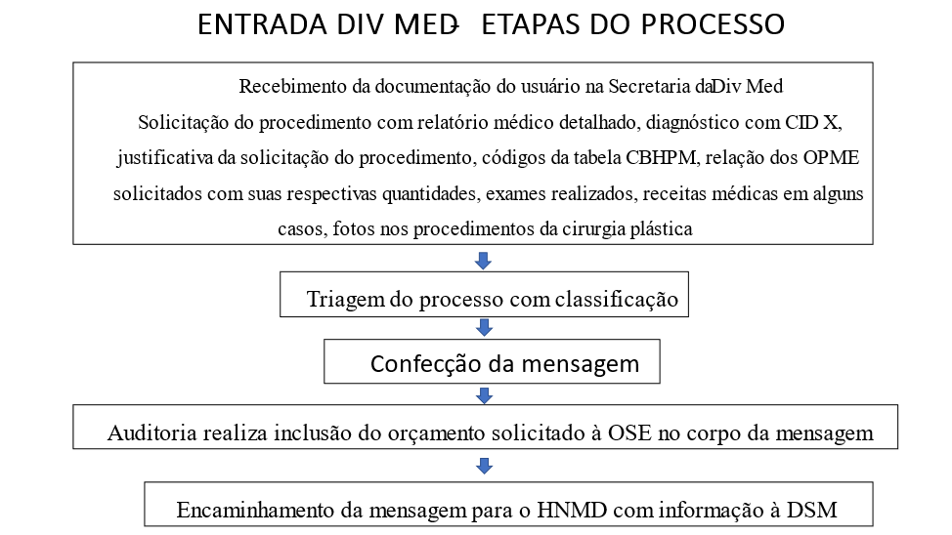
Fonte: Elaboração própria
Nos pacientes internados, é a auditoria que recebe as solicitações dos procedimentos solicitados pela OSE credenciada. Os documentos encaminhados pela OSE à Auditoria, são encaminhados para a Div Med, junto com orçamento já realizado. É portanto, nesse momento, realizada triagem, onde é avaliada a necessidade ou não da confecção da mensagem, e se a GAU será liberada de urgência (liberada logo após realização de apenas um orçamento) ou com prioridade (aguardando a análise técnica do HNMD com a realização de três orçamentos).
Figura 2: Fluxograma com Etapas do Processo – Auditoria
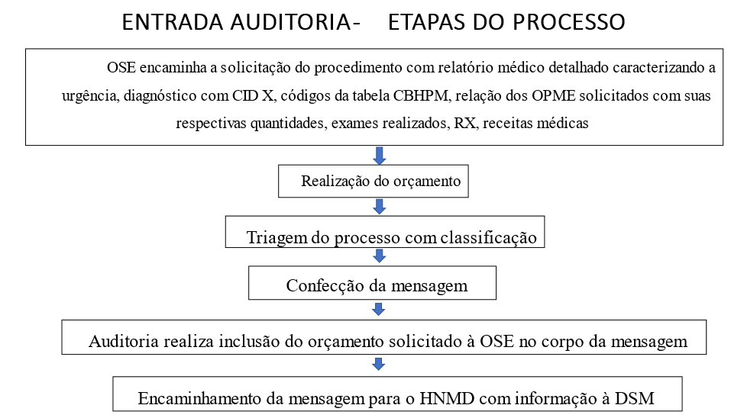
Fonte: Elaboração Própria
A diferença está apenas onde se dá o início do processo. Os que dão entrada na Auditoria, por serem procedimentos de pacientes internados, já chega para triagem com orçamento realizado.
Identificada a falta da documentação na entrada do procedimento, não é iniciado o processo e o próprio paciente se encarrega de trazer documentação completa.
Quando já foi dada entrada, temos que contactar o médico ou paciente para obtermos o que falta já contando como D1 do processo.
Nos pacientes internados, a auditoria entra em contato com a OSE para que seja enviada documentação via Zimbra (servidor de e-mail utilizado na Marinha).
As solicitações dos procedimentos vem frequentemente sem relatório médico detalhado (sem informação do quadro clínico, início dos sintomas, comorbidades, evolução dos sintomas, tempo de agravo dos sintomas, etc) e com letra de difícil entendimento. As clínicas que temos mais dificuldades são a da Cirurgia Vascular e Cardiologia, que são as clínicas que encaminham mais solicitações de urgência.
Pacientes oncológicos também dão entrada no processo na Auditoria. É necessário que seja cumprida rotina de alta complexidade devido ao custo do procedimento. A mensagem é encaminhada às clínicas de Hematologia/ Oncologia do HNMD.
A triagem consiste na classificação do procedimento (alta, média ou baixa complexidade) e da sua prioridade (urgente, prioridade ou eletivo). Essa triagem é feita nos processos que deram entrada na Div Med e na Auditoria. Nos casos classificados como urgentes, a Guia de Apresentação do usuário (GAU) é liberada logo após orçamento (apenas um).
A classificação se dá através da avaliação da solicitação médica, diagnóstico, descrição do quadro clínico, gravidade do quadro, idade e se o paciente está internado. É feita pelo médico da Div Med.
- Urgente (a guia é liberada assim que orçamento é prontificado).
Na mensagem é colocado o número da guia, não havendo portanto, necessidade de liberação rápida desta mensagem, pois o procedimento já foi autorizado devido a urgência e quadro clínico do paciente. A mensagem necessita ser tramitada da mesma forma, porém, sem necessidade que ela saia rápido para a liberação da realização do procedimento. Aguardamos a ratificação ou não da conduta tomada. Por isso, a necessidade da urgência deve ser muito bem relatada na solicitação do processo.
- Prioridade: aguardamos a resposta do HNMD (ratificando ou não o procedimento) e DSM (autorizando ou solicitando que o paciente seja encaminhado ao HNMD).
Nesses casos, a mensagem necessita ser liberada o mais rápido possível, para que o procedimento seja liberado (após ratificação e autorização).
-Eletivo (o paciente pode esperar o tramite normal sem prejuízo a sua saúde).
A Lei 10.741, de 01 de outubro de 2003 em seu parágrafo sétimo diz que “em todo atendimento de saúde, os maiores de oitenta anos terão preferência especial sobre os demais idosos, exceto em caso de emergência”. (BRASIL,2003)
Não foi atribuída subdivisão aos procedimentos prioritários, (alta ou baixa), sendo incluídos nessa classificação: pacientes maiores de 60 anos, cirurgias ortopédicas para correção de fraturas, pacientes oncológicos, gestantes, militares da ativa e pacientes internados. É fundamental para essa classificação, a análise da solicitação médica, sempre levando em consideração a gravidade do quadro clínico do paciente.
A prioridade aos militares da ativa é dada, para que estes possam voltar às suas atividades após cirurgia o mais breve possível, sem causar prejuízo na realização procedimentos mais urgentes e de pacientes com prioridades legais.
O Processo ambulatorial, vem impresso da Secretaria da Div Med e da Auditoria para triagem. Após confecção da mensagem, o processo físico é encaminhado para Auditoria realizar e lançar o orçamento na mensagem. A Auditoria inclui o valor dos honorários médicos, diária hospitalar, taxas de vídeo de acordo com o credenciamento. Solicita orçamento do OPME aos fornecedores e hospitais.
A planilha da Div Med com as datas de entrada do processo e conclusão do orçamento não é acompanhada em conjunto pela auditoria, não temos a informação das dificuldades ou da demora para a realização do orçamento. Só percebemos o tempo prolongado, quando o orçamento é incluído pela Auditoria na mensagem encaminhando-a para a secretaria da Div Med ou quando o paciente procura o hospital para saber do andamento do seu processo.
O processo era encaminhado de volta para a secretaria da Div Med para confeccionar a CE, onde a solicitação e orçamento são digitalizados para serem encaminhados na mensagem.
Frequentemente ocorre demora para encaminhamento do orçamento pela OSE e temos que entrar em contato, pois dependemos da agilidade da OSE para concluirmos o orçamento.
Por determinação da DSM, desde Junho de 2021, todos os documentos tramitados com informação pessoal devem ser cifrados no ORION, permitindo que, apenas quem tem acesso a senha, possa acessar o material.
A secretaria cifra então o documento e encaminha de volta para a Div Med para conferência e seguimento do trâmite interno até ser liberando do HNNA. Após a Div Med, passa após pela caixa do Chefe do Departamento de Saúde (CDS) para autorização de sua liberação sendo então liberada pela Secretaria de Comunicação (SECOM).
A CE. é encaminhada para a caixa postal dsm.relatoriomed@marinha.mil.br e sua numeração deve constar na mensagem dos procedimentos de alta complexidade ou no SR para os de média complexidade.
Figura 3: CE
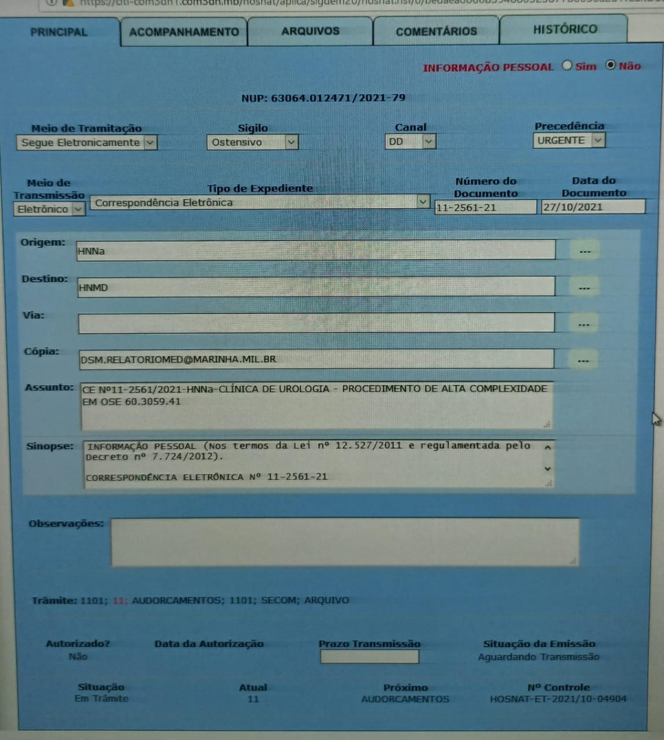
Fonte SIGDEM
Os procedimentos triados como prioridade a mensagem é encaminhada como preferencial

Figura 4 Precedência Preferencial das mensagens
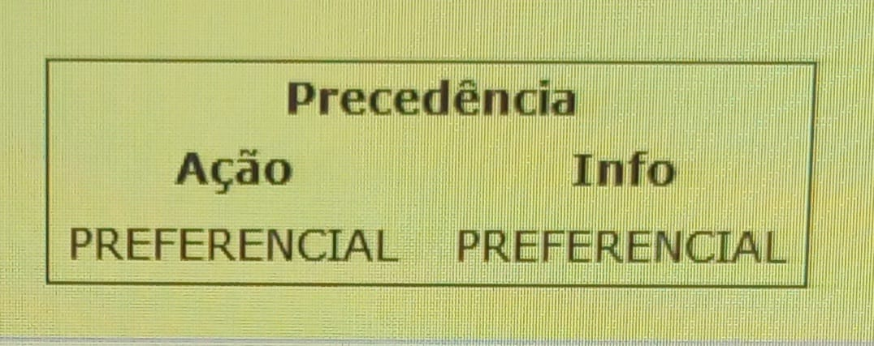
Fonte SIGDEM

Os procedimentos eletivos, são encaminhados como rotina para ação e informação, podendo esperar sem prejuízo à sua saúde a autorização do seu procedimento.

Figura 5: Precedência Rotina das mensagens
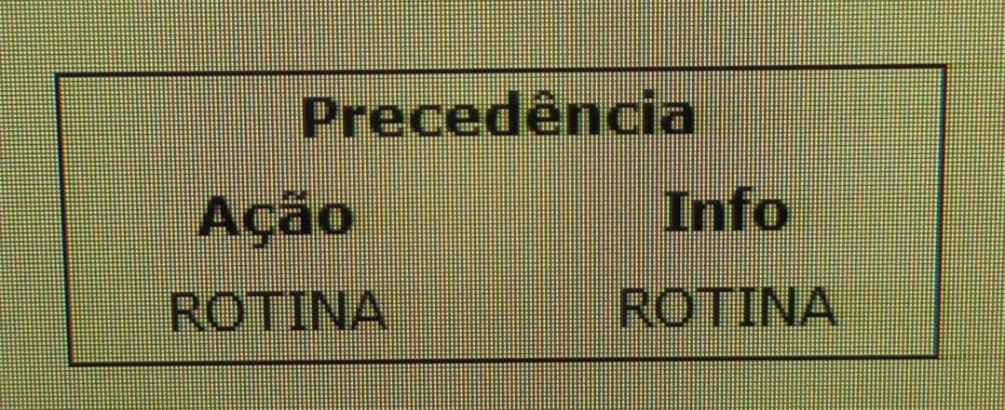
Fonte SIGDEM
Aguardamos resposta do HNMD – Diretoria Técnica (DT) (ratificando ou não o procedimento e o uso do OPME). Quando ocorre a não ratificação do procedimento, é necessário que apresentemos essa análise do HNMD ao médico assistente para concordância com o que foi proposto pelo HNMD
A DSM -Diretoria Especializada (DE), de acordo com o parecer técnico do HNMD, autoriza a realização do procedimento em OSE ou determina que o paciente seja encaminhado ao HNMD. A passagem será custeada pela Marinha e os pacientes maiores de sessenta anos, nos casos previstos por lei e quando houver indicação médica, terão direito a acompanhante.
Pode ser necessário que procedimentos triados inicialmente como preferenciais, necessitem ser autorizados de urgência, devido à alteração do quadro clínico. A mensagem é alterada sendo informado que o procedimento foi realizado de urgência incluindo na mensagem o número da GAU liberada. O HNMD irá ratificar ou não a conduta tomada. Não devemos deixar atrasar a saída da mensagem pois urgenciar um procedimento por demora na liberação da mensagem é um erro grave.

Figura 6: Fluxograma das mensagens
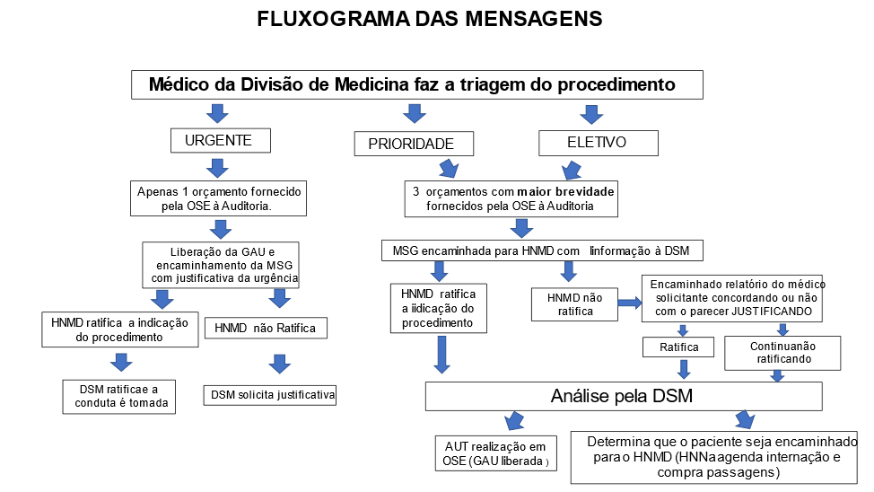
Fonte: Elaboração própria
O sistema de regulação (SR) é um instrumento de controle gerencial da DSM, destina-se a emissão da guia de apresentação do usuário (GAU) utilizada para consultas, exames, procedimentos e internações hospitalares em organizações de Saúde extra MB (OSE) credenciadas. (MARINHA DO BRASIL circular Nº4 2021 pág2)
Os procedimentos de média complexidade, com custo entre R$ 300,00 e R$ 8.0000,00 reais, procedimentos não invasivos e invasivos, sem uso de OPME, sem necessidade de internação e procedimentos oftalmológicos, que após serem orçados, são incluídos no SR, para serem analizados pela divisão de regulação da DSM em até 10 dias úteis para autorização da liberação das GAUs. (MARINHA DO BRASIL Circular 4 pág2 e Tabela 2).
TABELA 2 PROCEDIMENTOS INVASIVOS QUE ENTRAM NO SR NÃO NECESSITANDO MENSAGEM
I Biópsias e punções diagnósticas
II Cirurgia Geral: colecistectomia, herniorrafia, hernioplastia, tireoidectomia
III Cirurgia Vascular: cirurgia de varizes dos membros inferiores, confecção de fístula arterio venosa (FAV) para hemodiálise e implante de cateter venoso permanente;
IV Coloproctologia: fistulectomia, fissurectomia, hemorroidectomia, ligadura elástica de varizes hemorroidárias;
V Ginecologia: biópsia mamária, inclusive com marcação pré cirúrgica, colposcopia, colocação de sling vaginal, core biópsia ou biópsia por fragmentos, curetagem, mamotomia, perineoplastia, perineorrafia, traquelectomia, videohisteroscopia;
VI Obstetrícia: parto normal ou cesáreo
VII Otorrinolaringologia: adenoidectomia e amigdalectomia
VIII Traumato Ortopedia: cirurgias para descompressão do túnel do carpo ou do tarso, tenólise do túnel do carpo, infiltração de Bursa sinovial por SINVISC (ácido hialurônico)
IX Urologia: epispádia, hidrocelectomia, hipospadia, prostatectomia, prostatectomia por hiperplasia prostática benigna, litotripsia extracorpórea renal (LECO), varicocelectomia:
Fonte: MARINHA DO BRASIL Circular Nº 4/2021 da DSM
Após o orçamento dos procedimentos de baixa complexidade, o HNNa, assim como as OMH/OMFM, tem a autonomia de liberar a GAU no SR, não havendo necessidade passar por análise por serem procedimentos de baixo custo.
Os procedimento de alta complexidade, após autorização da DSM, são também inseridos no SR, para emissão da GAU, sendo necessária a informação da data hora da mensagem de autorização da DSM
O problema escolhido, foi à demora no encaminhamento das mensagens preferenciais para os procedimentos triados como prioridade, que muitas vezes levavam o mesmo tempo que as mensagens de rotina dos procedimentos eletivos.
Foi feita a contagem do tempo levado, do dia que o paciente dá entrada na Div Med com a solicitação do procedimento, considerando D1 o início do processo. Os procedimentos de alta complexidade estavam levando de cinco a quatorze dias, sendo que a maioria, chegava a demorar mais de dez dias. É necessário aguardar a resposta do HNMD ratificando e da DSM autorizando para a liberação do procedimento. Quanto mais rápido liberamos a mensagem mais rápido receberemos a resposta.

3.2 PROGRAMAÇÃO DAS AÇÕES
A partir da situação problema identificada e das causas críticas levantadas foram traçadas ações permitindo que a autora pudesse intervir com mais facilidade no problema.

Problema a ser enfrentado | Falta de monitoramento em conjunto da auditoria com a Div Med, para agilização da liberação das mensagens dos procedimentos de alta complexidade classificados com prioridade.
Descritor: | - Início do processo com falta de documentos por parte do paciente atrasando em até 3 dias  - Tempo de encaminhamento do orçamento da auditoria para a Div Med maior que 4 dias  - Trâmite interno na Div Med maior que 2 dias  - Tempo de liberação da mensagem até 14 dias
Indicador: | - Tempo médio para liberação da mensagem
Meta: | - Reduzir o tempo máximo para liberação das mensagens para 7 dias em 2 meses e 3 dias em 4 meses
Resultado esperado: | Melhora da assistência ao usuário do SSM

1ª Causa crítica: Falta de integração das planilhas da Div Med e Auditoria
Ações | Recursos necessários | Produtos a serem alcançados | Prazo de conclusão | Responsável (nome da pessoa e não do setor em que trabalha)
Conversar com auditoria sobre a existência no contrato de prazo para OSE encaminhar orçamento | - Humanos  -Cognitivos  -Físicos | Conversa realizada | Maio de 2021 | CC (Md) Renata Escobar
Criar acesso da planilha da Div Med para que Auditoria possa acompanhar as mensagens | -Humanos  -Físicos | Criado acesso a planilha | Setembro de 2021 | CB Melo TI
Conversar com os médicos que ficam na Div Med sobre rotina para acompanhamento das mensagens | -Humanos  -Cognitivo | Conversa realizada. | Julho de 2021 | CC Renata Escobar
Listar idéias para acompanhamento das mensagens | - Fisíco  - Cognitivo | Listada idéias | Maio de 2021 | CC (Md) Renata Escobar
Criar rotina de análise do andamento das mensagens | -Humano  - Físico | Criada rotina para análise das mensagens | Agosto de 2021 | CC (Md) Renata Escobar
Conversar com o STI para possibilidade de melhoria nas planilhas existentes | -Humano | Conversa realizada | Novembro de 2021 | CC (Md) Renata Escobar
Introduzir alertas nas planilhas de acompanhamento | -Humano | Introduzido alerta nas planilhas | Dezembro de 2021 | CB Melo TI

2ª Causa Crítica: Falta de rotina para as mensagens preferenciais
Ações | Recursos necessários | Produtos a serem alcançados | Prazo de conclusão | Responsável (nome da pessoa e não do setor em que trabalha)
Conversar com os médicos que ficam na Div Med sobre criação de rotina para acompanhamento das mensagens | -Humano  -Cognitivo  -Físico | Conversa realizada | Maio de 2021 | CC (Md) Renata Escobar
Criar rotina de análise de andamento das mensagens | -Humano  -Físico | Criada rotina para análise das mensagens | Setembro de 2021 | CC (Md) Renata Escobar
Conversar com os militares da Div Med que efetivamente encaminham CE | -Humano  -Cognitivo | Conversa realizada | Outubro de 2021 | SO EF Themisson
Triar na própria CE não utilizar documento físico | - Físico  - Cognitivo | Iniciada triagem | Outubro de 2021 | SO EF Themisson
Limitar atendimento aos usuários no turno da manhã para dar entrada no processo | -Humano | Limitado atendimento | Setembro de 2021 | SO EF Themisson
Enviar e-mail aos credenciados da documentação necessária e da importância da documentação completa para solicitação dos procedimentos | -Físico | Enviado e-mail | Novembro de 2021 | CC (Md) Renata Escobar
Conversar com equipe DIV MED e auditoria para informar todas mudanças | - Cognitivo | Conversa realizada | Novembro de 2021 | CC (Md) Renata Escobar  CC (S) Porto
Realizar análise do tempo para encaminhamento das mensagens | - Cognitivo | Análise realizada | Novembro de 2021 | CC (Md) Renata Escobar

3.3 GESTÃO DO PROJETO
Após a identificação do problema, iniciamos realizando conversa com todos os médicos da Div Med, sendo criada rotina diária para análise dos processos que necessitam de mensagem com avaliação do tempo demorado em cada etapa e para identificar em qual etapa está havendo atraso. Foram estipulados prazos limites para cada etapa e diariamente, após análise dos procedimentos de alta prioridade, é iniciada intervenção onde for necessário
Passou-se a realizar acompanhamento diariamente das mensagens, possibilitando a identificação de onde está ocorrendo o atraso e aumentando a comunicação da Auditoria com a Div Med, fazendo com que os dois setores se cobrem mutuamente para finalizar prontamente o processo. A auditoria recebe os processos dos pacientes internados e faz o orçamento dos pacientes ambulatoriais e dos internados em OSE.
Após sugestão do SO EF Themisson, de não tramitarmos mais o processo impresso e com cópias, foi alterada a forma da realização da triagem das mensagens, visando reduzir a quantidade de papel e o possível extravio do processo quando encaminhado de um setor para outro.
A CE só era criada após a conclusão do orçamento, tendo que passar de novo na secretaria da Div Med para incluí la na mensagem .
As CEs passaram a ser realizadas no início do processo, e a triagem passou a ser realizada na própria CE, já sendo encaminhada para a Div Med para confecção da mensagem e auditoria para orçamento sendo encaminhada de volta para a secretaria indo para a Div Med apenas para criptografar a CE.
Figura 7 :Triagem na CE
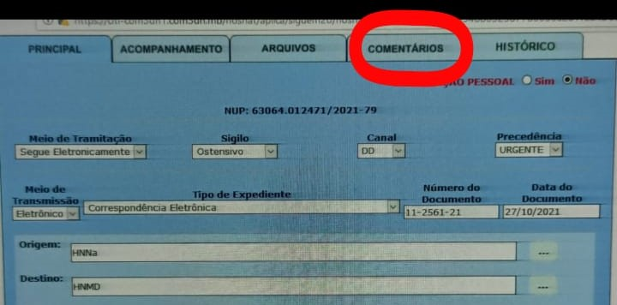
Fonte: SIGDEM
Nas CEs com procedimentos prioritários (tanto os que necessitam de mensagem quanto os que vão para o SR) é colocado no campo precedência urgente ou rotina (para os procedimentos triados como eletivos).
Figura 8: Precedência na CE
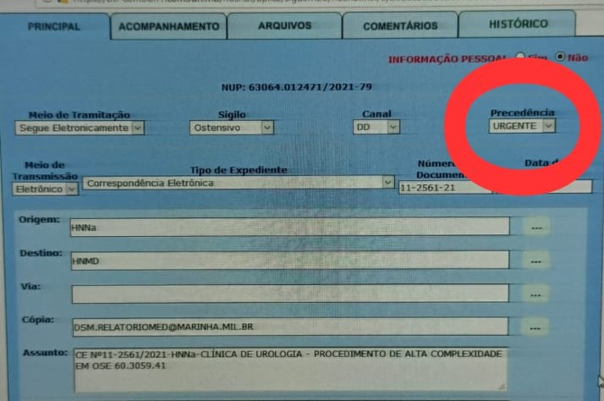
Fonte: SIGDEM
Isso faz com que seja sinalizado nas urgentes, um ponto de exclamação indicando aos setores a necessidade de priorizar a minuta (Div Med) e orçamento (Auditoria)

Figura 9: Sinalização das CEs urgentes
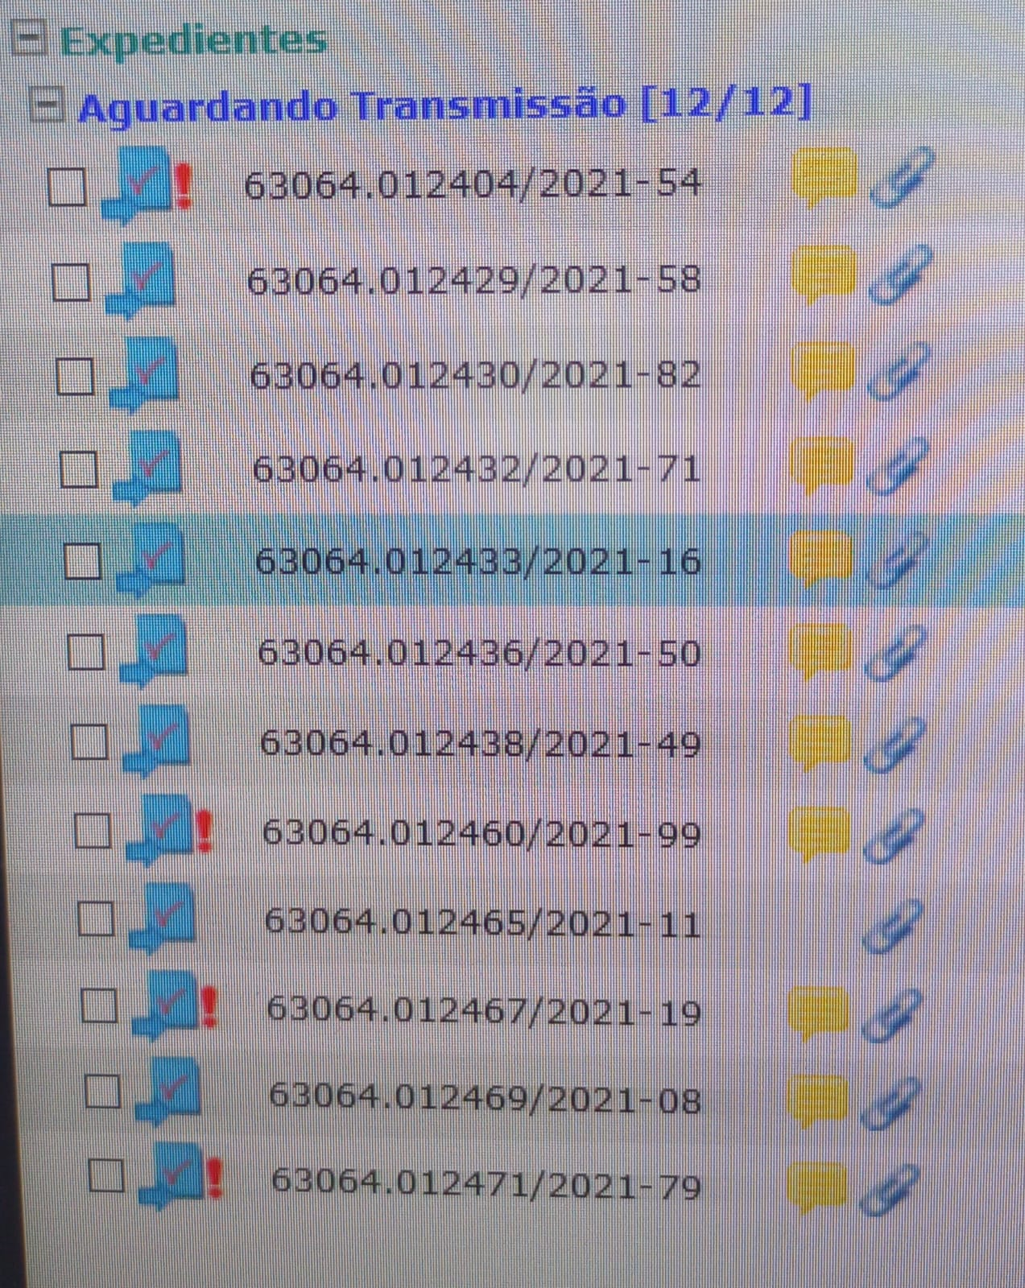
Fonte: SIGDEM
As urgências devem sempre ser muito bem justificadas, para que essas autorizações não sejam contestadas pelo HNMD gerando problemas administrativos.
A pouca prática no uso de computador, dificuldade para realização da triagem devido a complexidade e variedade de procedimentos e peculiaridades (mensagem para HNMD com informação à DSM ou mensagem direto para DSM), demora para minutar a mensagem devido a falta de envio da documentação completa por parte do paciente (relatório incompleto, falta de códigos no pedido médico, falta de justificativa da urgência para realização do procedimento) impedindo assim, a confecção imediata da mensagem.
Devido a falta de relatório completo com frequência, falta de encaminhamento de exames, dificuldade para entendimento da letra na solicitação do procedimento foi encaminhado, a todos credenciados e hospitais, um email para padronizar o problema da falta de documentação e relatório, informando toda documentação que deve ser encaminhada, enfatizando a necessidade de relatório bem detalhado principalmente nas solicitações da Cardiologia e Cirurgia Vascular que recebemos mais mensagens de não ratificação.
Foi conversado com todos envolvidos no processo para tomarem ciência de todo trâmite
Foi limitado horário de atendimento presencial aos usuários para o período da manhã para a tarde darmos andamento aos processos, responder mensagens, impressão para assinatura das GAUs, realização de compra de passagens para pacientes encaminhados ao HNMD possibilitando que todos estejam para atendimento aos usuários no período da manhã.
Como dificuldades tivemos mudanças no Pessoal da Auditoria e da Div Med gerando necessidade de adestramento permanente para voltar a dar sequência na rotina diária. Todos envolvidos tiveram COVID 19 em momentos diferentes, se afastando do trabalho. Mudança de funções de encarregados, férias de militares durante este período de mudanças gerando dificuldade para o prosseguimento contínuo do processo e encaminhamento da CE após triagem sem ser feita minuta da mensagem pelos que estavam iniciando.
As facilidades foram a receptividade da auditoria, o encarregado ser da mesma turma da autora e empenho dos militares da Div Med.
Já fizemos todas as reuniões com os envolvidos, iniciamos a triagem na CE, não estamos tramitando mais o processo físico de um setor para o outro, encaminhamos e-mail para os credenciados informando toda informação necessária na solicitação, enfatizando a necessidade do relatório médico detalhado; e estamos realizando atendimento presencial apenas no período da manhã.
Ainda não conseguimos implementar todas as ações, sobretudo os alertas para identificar qual processo passou de dois dias no setor.
O acompanhamento diário da planilha ainda está sendo feito apenas pela Div Med pois a planilha ainda não foi compartilhada.

4 CONSIDERAÇÕES FINAIS
A dificuldade na tramitação das mensagens se dá devido a presença de várias etapas no processo e necessidade de conhecimento para realizar a triagem adequada, não realizando desnecessariamente mensagem em procedimentos de média complexidade ou não fazendo mensagem para os procedimentos de alta complexidade.
As ações iniciais foram fundamentais para, de acordo com sua implementação, auxiliar na revisão de todo o processo para identificar outras dificuldades, que pudessem sofrer intervenção, como ocorreu com a documentação médica incompleta encaminhada pelos especialistas que solicitaram procedimentos em pacientes ambulatoriais ou internados
A dinâmica de todo o processo já está bem articulada entre os profissionais e setores, e com a cobrança diária já conseguimos reduzir em dois dias o prazo, reduzindo para 12 dias o tempo máximo do processo.
A própria auditoria já entra em contato pedindo para liberar a mensagem encaminhada para a caixa da Div Med só não conseguimos compartilhar a planilha para acesso em conjunto.
Com as pequenas ações realizadas: conversas, criação de rotina, alteração na forma da realização da triagem, encaminhamento de e-mail solicitando envio da documentação completa e relatório detalhado, já percebemos redução de idas dos usuários à Div Med, para cobrança do seu processo, o que faz com que o atendimento presencial do usuário que está dando entrada no seu processo, seja interrompido, para que a informação seja fornecida.
Isso demonstra que as pequenas mudanças são possíveis, pois estão ao nosso alcance e se encontram no âmbito de nossa governabilidade. Mesmo que inicialmente a resposta gerada seja menor, análises constantes no processo, poderemos obter cada vez mais melhores resultados.

REFERÊNCIAS BIBLIOGRAFICAS
BARROS, F. P.;AMARAL, T. C.; 16 (supl 3: p39-45) 2017 Os desafios da regulação em saúde no Brasil;

BRASIL Lei Nº 9.656 de 3 de Junho de 1998. Dispõe sobre os planos e seguros privados de assistência à saúde

BRASIL. Lei n. 10.741, de 01 e Outubro de 2003. Dispõe sobre o estatuto do idoso e dá outras providências. Brasília, DF.

BRASIL, Lei Nº 12.732 de 22 de Novembro de 2012 Dispõe sobre o primeiro tratamento de paciente com neoplasia maligna comprovada e estabelece prazo para seu início.

BRASIL, Ministério da Saúde Portaria Nº327 de 27 Fevereiro 2002

MARINHA DO BRASIL CIRCULAR Nº 4/2021 da DSM: Rotina para Emissão de Guia de Apresentação do usuário (GAU) no Sistema de Regulação (SR)

MARINHA DO BRASIL CIRCULAR Nº 7/2021 da DSM: Rotina para Solicitação de Procedimentos de Alta Complexidade em Organizações de Saúde Extra-MB (OSE)

MARINHA DO BRASIL DGPM 401: Normas para Assistência médico hospitalar Rev 3-Mod 5

OLIVEIRA, D.R.; JACINTO, S.M.; SIQUEIRA, C.L. Auditoria em enfermagem no centro cirúrgico Revista de administração em saúde V15 Nº61 Outubro-Dezembro 2013-

BRASIL Resolução Normativa Nº 259 de 17 de Junho de 2021 da Agência Nacional de Saúde Suplementar

ROMANO, C., SCATENA, J.; Revista administração Pública A relação público privada no SUS: um olhar sobre a assistência ambulatorial de média e alta complexidade na região de saúde da baixada cuiabana em Mato grosso. Abril 2014.

SALVATORI, R. T; VENTURA, C. A. A.; A Agência Nacional de Saúde Suplementar – ANS: Onze anos de regulação dos planos de Saúde; Setembro 2012

SOLLA, Jorge; CHIORO, Arthur. Atenção ambulatorial especializada. In: GIOVANELLA, Lígia et al. (Org.). Políticas e sistemas de saúde no Brasil 2. ed. Rio de Janeiro: Fiocruz, 2012. cap. 17, p. 547-576.
STRICK, J. C. The Economics of Government Regulation: Theory and Canadian Practice, Toronto, 1990

